**中 國 文 化 大 學**

**資 訊 工 程 學 系**

**資 訊 系 統 專 題**

**應用AR實現非接觸式電梯**

**學 生：章 弘 諭**

**林 柏 汎**

**黃 冠 翰**

**指導教授：劉 仲 鑫**

**中 華 民 國 111年 12 月**

**應用AR實現非接觸式電梯**

**專題學生：章弘諭、林柏汎、黃冠翰**

**指導教授：劉仲鑫 博士**

**中國文化大學 資訊工程學系**

# 摘要

在現今社會中，高樓層建築比比皆是，電梯在日常生活中是不可或缺的。企業使用非接觸式電梯系統，可以讓乘客在不接觸電梯按鍵的前提下按下電梯按鈕。當傳染病或特殊情況發生時，部分乘客可能對於直接用手接觸電梯按鍵有所疑慮。本專題旨在開發結合AR的非接觸式電梯系統，使用Arduino UNO搭建一個電梯，模擬真實電梯環境，使用者可以用手邊的設備掃描特定QRCode，並透過AR產生虛擬電梯按鈕，根據使用者選中的虛擬電梯按鈕，Arduino電梯將會移動至使用者選中的樓層。本專題的成果預計能增加電梯應對傳染病等特殊情況的能力，提升乘客體驗。

**關鍵詞**：AR APP、擴增實境、非接觸式電梯、QRCode

指導教授 (簽名)

**Application of AR to Realize Contactless Elevator**

**Student: Hung-Yu Chang, Bo-Fan Lin, and Guan-Han Huang**

**Advisor: Prof. Chung-Hsin Liu**

**Department of Computer Science and Information Engineering**

**Chinese Culture University**

# Abstract

In today's society, high-rise buildings abound, and elevators are indispensable in daily life. Businesses use contactless elevator systems that allow passengers to press elevator buttons without touching them. When infectious diseases or special circumstances occur, some passengers may have doubts about directly touching the elevator buttons with their hands. This project develops a contactless elevator system that incorporates AR. Use Arduino UNO to build an elevator to simulate a real elevator environment. Users can scan a specific QRCode with the device and generate virtual elevator buttons through Augmented Reality. According to the virtual elevator button selected by the user, the Arduino elevator will move to the floor selected by the user. The results of this topic are expected to increase the ability of elevators to deal with special situations such as infectious diseases, and improve the passenger experience.

**Keywords:** AR APP, Augmented Reality, Contactless Elevator, QRCode

目 錄

中文摘要 I

英文摘要 II

表 目 錄 V

圖 目 錄 VI

第 1 章 研究動機與目的 1

1.1 研究動機 1

1.2 研究目的 1

第 2 章 文獻探討 4

2.1 AR應用領域 4

2.2 網頁技術 6

2.3 Arduino應用領域 6

第 3 章 研究內容、方法與工作項目 8

3.1 AR技術與APP 8

3.1.1 簡介 8

3.1.2 APP開發 9

3.1.3 APP程式語言 10

3.1.4 在APP中實現AR功能—使用Vuforia 11

3.1.5 Vuforia Developer Portal 13

3.1.6 APP流程 14

3.1.7 安全機制 15

3.1.8 設備需求與測試設備 16

3.2 網頁設計與開發 16

3.2.1 簡介 16

3.2.2 網頁程式語言 17

3.2.3 Web APP開發 18

3.2.4 Server架設 18

3.2.5 網頁流程 20

3.2.6 使用jQuery產生QRCode 22

3.2.7 安全性 23

3.3 Arduino電梯 24

3.3.1 AIoT應用 24

3.3.2 Arduino 25

3.3.3 Arduino Software IDE 28

3.3.4 使用的元件 29

3.3.5 無線通訊 38

3.3.6 Arduino電梯設計 40

3.4 軟硬體配置 45

第 4 章 實驗結果與人力配置 47

4.1 HC-SR04測距 47

4.2 控制電梯樓層 47

4.3 人力配置 48

第 5 章 結論 49

參考文獻 50

# 表 目 錄

表 3.1 L298N輸入與馬達正反轉的關係表 35

表 3.2 嵌入式系統通訊界面比較 39

表 3.3 使用軟體及對應版本 45

表 3.4 Arduino電梯使用材料與估價表 45

表 4.1 參與本項研究之人員及工作內容 48

# 圖 目 錄

圖 1.1 專題架構圖 3

圖 3.1 Unity操作介面 9

圖 3.2 Unity專案結構 10

圖 3.3 按下虛擬電梯按鈕畫面 13

圖 3.4 Menu場景 14

圖 3.5 APP控制電梯樓層流程圖 15

圖 3.6 Client-Server模型 19

圖 3.7 Express處理請求流程 20

圖 3.8 網頁前端流程圖 21

圖 3.9 網頁Server端流程圖 22

圖 3.10 jQuery產生QRCode 23

圖 3.11 AIoT應用範圍 25

圖 3.12 Arduino官方網站 27

圖 3.13 Arduino UNO 27

圖 3.14 Arduino Software IDE介面 29

圖 3.15 Arduino UNO R3外觀 30

圖 3.16 Arduino UNO R3腳位圖 31

圖 3.17 GA12-N20馬達 32

圖 3.18 L298N外觀 33

圖 3.19 L298N腳位圖 34

圖 3.20 HC-SR04外觀 36

圖 3.21 HC-SR04腳位圖 37

圖 3.22 D1 mini腳位圖 38

圖 3.23 Arduino電梯結構設計圖 41

圖 3.24 Arduino電梯實際接線圖 42

圖 3.25 Arduino電梯電路圖 43

圖 3.26 Arduino電梯外觀 44

# 研究動機與目的

## 研究動機

因為近年來受到各式各樣疾病的影響，人類的生活受到了重大的改變。研究顯示，新冠病人接觸後，電梯按鈕存在新冠病毒的機率達43%，50％的感冒病毒是通過接觸物體而傳播的，電梯按鈕的細菌數量是廁所的40倍。不只是電梯，越來越多的公共按鈕使用非接觸式按鈕，降低因觸摸產生的風險性。我們想藉由科技來使得平時的生活更加的安全及方便。

要想做出非接觸式電梯有很多種方法，而我們選擇使用AR來實現，其動機是為了迎合未來趨勢，比如說，使用AR眼鏡或其他頭戴式裝置時，不像手機那樣有觸控螢幕，因此如何讓使用者與AR虛擬物件交互顯得非常重要。我們希望通過檢測使用者是否遮住特定圖像，來判斷使用者是否按下電梯按鈕。

## 研究目的

本專題為實作性質，透過理論與應用實務之分析，形成之概念架構，為了達成上述之目標，並將未來之發展策略規劃成如下三大項目：

1. AR APP開發

Application of Augmented Reality（簡稱AR APP），AR功能主要用於顯示虛擬電梯按鈕，使用者不必真的去按電梯按鈕，只需要按下虛擬電梯按鈕，就等同於按下電梯按鈕。

1. 網頁開發

開發一個用於顯示QRCode的網頁，每經過一段時間，自動生成新的QRCode，並取代原來的QRCode。顯示QRCode的目的在於讓AR APP識別。

1. Arduino電梯開發

由於能力關係，我們無法建造一部真實的電梯，因此開發一個功能與真實電梯類似，但體積較小的電梯，簡稱其為Arduino電梯。因此Arduino電梯使用Arduino IDE與Arduino UNO等元件設計電路，使用厚紙板搭建一個三層樓的電梯本體，Arduino UNO控制馬達升降，使用者可以自行決定電梯要去一樓、二樓或三樓。設計Arduino電梯，以便演示AR APP控制電梯的實作成果。

透過上述理論與應用實務之分析，形成之概念架構，為了達成應用AR實現非接觸式電梯之研究目的，製作圖1.1專題架構圖。

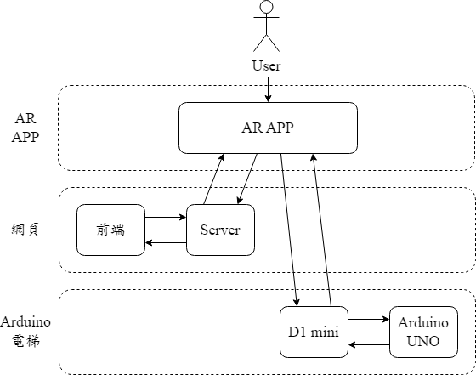

**圖 1.1 專題架構圖**

# 文獻探討

基於第1章所述之研究動機與目的，本章對目前已有之AR APP、網頁、Arduino技術進行研究，以下分析此3項技術常見的應用場景。

## AR應用領域

擴增實境為所有使用者創造了沈浸式體驗。儘管最常見的 AR 形式是透過眼鏡或攝影機鏡頭，但人們對 AR 的興趣正在成長，企業也正透過市集展示更多類型的鏡頭和硬體。AR 有五個重要元件：

1. 人工智慧

大多數擴增實境解決方案都需要人工智慧 （AI） 才能運作，可讓使用者使用語音提示完成動作。AI 還可以幫助處理 AR 應用程式的資訊。

1. AR軟體

這些是用於存取 AR 的工具和應用程式。一些企業可以建立自己的 AR 軟體形式。

1. 處理

需要處理能力才能讓 AR 技術正常運作，通常是利用裝置的內部作業系統。

1. 鏡頭

需要鏡頭或影像平台來檢視內容或影像。螢幕品質越好，影像就會越逼真。

1. 感應器

AR 系統需要消化有關其環境的資料，以使真實世界和數位世界保持一致。當攝影機擷取資訊時，它會透過軟體傳送資訊以進行處理。

在決定需要哪種類型的 AR 技術時，首先必須確定要使用哪種類型的 AR。有兩種類型的擴增實境：標記式和無標記式。選擇其中一種類型的 AR 將決定影像和資訊的顯示方式。

標記式 AR 是使用影像辨識建立的，以識別編碼到 AR 裝置或應用程式中的物件。將物件做為參考點放置在視野範圍內時，它們可以幫助您的 AR 裝置確定攝影機的位置和方向。實現方式通常是透過將攝影機切換到灰階，並偵測標記，以將該標記與資訊庫中的所有其他標記進行比較。一旦裝置找到相符項目，它就會使用該資料以數學方式確定姿勢，並將 AR 影像放置在正確的位置。

無標記式 AR 更複雜，因為裝置沒有聚焦點。因此，裝置必須辨識出現在視野範圍內的項目。使用辨識演算法，該裝置將尋找色彩、圖樣和類似特徵來確定該物件是什麼，然後使用時間、加速計、GPS 和指南針資訊，裝置會自我定位，並使用攝影機將您想要的任何東西影像疊加在真實世界環境中。

AR就是透過裝置，將一些數位資訊顯示在這些裝置上，並透過視覺產生數位資訊與實境結合，常見的應用領域有下列3塊:

1. 娛樂

2016年，任天堂發行的手機遊戲Pokemon Go在全世界掀起一陣旋風，讓大眾開始認識AR，AR遊戲開始大量出現，直至現在已有多款知名AR遊戲問世。

1. 智慧生活

當你打開冰箱的同時，主動在螢幕上顯示哪些食物已經過期、哪些食物快沒了需要買；櫃子裡面的維他命是否快沒了，並且提供地理位置上最近的超市資訊，還可以直接幫你安排路線前往。

1. 電子商務

知名家具品牌IKEA開發APP，只要把厚重的實體目錄上在地板上，無須翻頁、無須慢慢找，只要開啟平板或者手機中的APP，便能夠輕鬆自由的在實體空間中進行擺設虛擬的家具，不出幾分鐘便能親手設計出屬於自己的房間。

## 網頁技術

網頁（Web page）是一個適用於全球資訊網和網頁瀏覽器的檔案，它存放在世界某個角落的某一部或一組電腦中，而這部電腦必須是與網際網路相連。網頁經由網址（URL）來辨識與存取，當我們在網頁瀏覽器輸入網址後，經過一段複雜而又快速的程式，網頁檔案會被傳送到使用者家的電腦，然後再通過瀏覽器解釋網頁的內容，再展示給使用者。是網路中的一「頁」，通常是HTML格式，但現今已經有愈來愈多、各色各樣的網頁格式和標準出現。網頁通常用圖像檔來提供圖畫。網頁要透過網頁瀏覽器來閱讀。

網址是網頁唯一的、人類可讀的網際網路位址，網址最常見的傳輸協定就是超文本傳輸協定（HTTP），一種用來傳輸超媒體文件（像是HTML文件）的應用層協定，被設計來讓瀏覽器和伺服器進行溝通，但也可做其他用途。HTTP 遵循標準Client-Server模式，由客戶端連線以發送請求，然後等待接收回應。HTTP是一種無狀態協定，意思是伺服器不會保存任兩個請求間的任何資料。儘管作為 TCP/IP 的應用層，HTTP亦可應用於其他可靠的傳輸層（例如 UDP），只要不會無聲無息地遺失訊息即可。

## Arduino應用領域

Arduino是一塊基於開放原始碼發展出來的I/O介面控制板，並且具有使用類似java、C語言的開發環境，讓使用者可以快速使用Arduino語言與Flash或Processing...等軟體，作出互動作品。

Arduino控制板包含了硬體與軟體兩大部分，硬體部分是一個約手掌大小的控制板，核心使用八位元ATMEGA8系列的微控制器，提供14個數位式輸出/入端，6個類比式輸出/入端，支援 USB 資料傳輸可以使用自備電源(5V~9V)或是直接使用 USB 電源，使用者可以在數位式輸出/入端上接上不同的電子裝置，例如LED燈、喇叭、馬達，然後再由控制器來驅動燈的亮滅、喇叭發聲、馬達運轉。Arduino控制板採用開放式源碼設計的概念，電路設計圖、韌體都可以在網路上下載，稍具電子知識就可以自行製作；也可以在網路上用很便宜的價錢買到。

# 研究內容、方法與工作項目

上篇我們已經對研究目的及相關技術的應用領域有了初步的了解，本章將敘述研究內容、方法與工作項目等實作細節。

## AR技術與APP

擴增實境（Augmented Reality，簡稱AR），是指透過攝影機影像的位置及角度精算並加上圖像分析技術，讓螢幕上的虛擬世界能夠與現實世界場景進行結合與互動的技術。這種技術於1990年提出。隨著隨身電子產品運算能力的提升，擴增實境的用途也越來越廣。

### 簡介

北卡大學教授Ronald Azuma於1997年提出他認為擴增實境包括三個方面的內容：

1. 將虛擬物與現實結合
2. 即時互動
3. 三維標記

擴增實境與硬體、軟體、以及應用層面息息相關。在硬體方面，結合處理器、顯示器、感測器以及輸入裝置的載具，方能適合成為AR平台。在軟體方面，AR系統的主要關鍵是如何將擴增的物件與現實世界結合。在應用層面，最早用於軍事，而後擴及日常生活。

AR演算法軟體必須要從入裝置中的影像取得真實世界的座標，再將擴增物件疊合到座標上。

為了能讓擴增實境更加容易開發，市面上已有許多軟體開發套件，例如ARKit、ARCore、Unity、Vuforia。

### APP開發

常見的APP開發工具有很多，本專題所開發之APP使用Unity做為開發工具。 Unity是一種跨平台的2D和3D遊戲引擎，由Unity Technologies研發，可開發跨平台的電動遊戲、並延伸於基於WebGL技術的HTML5網頁平台，以及tvOS、Oculus Rift、ARKit等新一代多媒體平台。除可以用於研發電子遊戲之外，Unity還廣泛用作建築視覺化、即時三維動畫等類型互動內容的綜合型創作工具。

Unity最初於2005年在蘋果公司的全球開發者大會上對外公布並開放使用，當時只是一款面向Mac OS X平台的遊戲引擎。時至2018年，該引擎所支援的研發平台已經達到27個。

在本專題的實際應用場合中，AR APP的使用者大多使用行動裝置，且可能來自多個不同的作業系統，因此使用跨平台行動裝置開發工具會是比較理想的方式，Unity提供多個AR套件與模板且支援跨平台行動裝置開發，圖3.1為Unity操作介面。

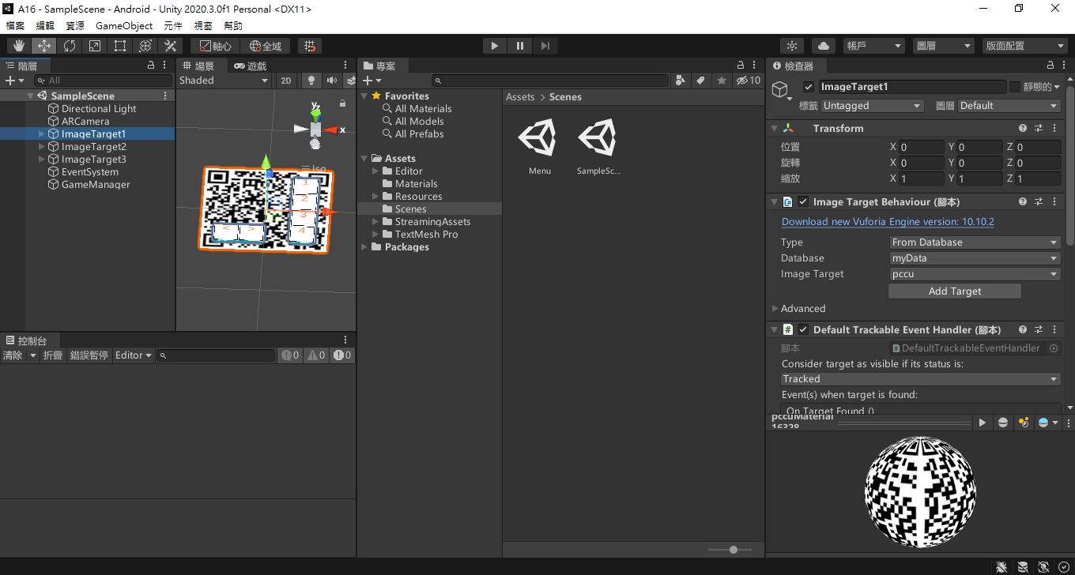

**圖 3.1 Unity操作介面**

圖3.2為Unity專案結構，由大至小依序為：專案（Project）、場景（Scene）、遊戲物件（GameObject）、組件（Component）、屬性（Property）。

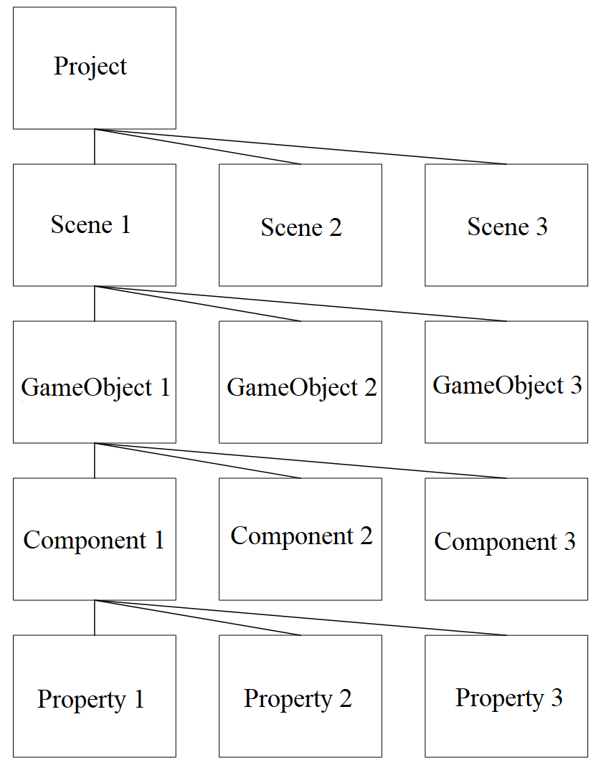

**圖 3.2 Unity專案結構**

### APP程式語言

Unity曾支援過三種語言，分別是C#，UnityScript，Boo，但是，截至今日，最新的Unity 版本已經完全棄用了UnityScript和Boo，全面使用C#作為開發語言，本APP也是使用C#當作腳本撰寫的程式語言。

C#是微軟推出的一種基於.NET框架的、物件導向的進階程式語言。C#是一種由C和C++衍生出來的物件導向的程式語言。它在繼承C和C++強大功能的同時去掉了一些它們的複雜特性，使其成為C語言家族中的一種高效強大的程式語言。

### 在APP中實現AR功能—使用Vuforia

使用Unity作為APP開發工具的其中一項原因，在於其可以很方便的調用Vuforia SDK的各項功能。

Vuforia 是行動裝置處理器大廠 Qualcomm 高通公司的 AR 擴增實境開發平台，2015 年 PTC 參數科技以 6,500 萬美元收購 Vuforia 平台。Vuforia 提供行動裝置的 SDK 軟體開發套件與 Unity 遊戲引擎的模組，可以輕鬆製作各種平台的擴增實境應用程式。以往 AR 開發工具 ARToolKit、Unifeye 等軟體的授權價格非常昂貴，而 Vuforia 可先下載進行開發測試，商業用則需要另外付費。

在Unity開發介面中，點擊Assets Store並搜尋Vuforia Engine，即可直接安裝Vuforia SDK在專案中。

Vuforia Engine套件提供多項AR功能，以下介紹本APP有應用到的3項物件：

1. AR Camera

AR Camera為在APP中實現AR功能最重要的關鍵物件。

每當使用Unity開啟一個新場景時，預設會在場景中創建一個Main Camera物件，其主要功能是掌管使用者看到的畫面，可以藉由移動Main Camera來讓使用者的視角改變，在本APP的標題場景中就使用了Main Camera，讓使用者看到標題畫面。

AR Camera物件是在Main Camera的基礎上再額外加上AR功能，AR Camera會在啟用時向使用者請求相機使用權限，使用者必須同意授權APP相機使用權限才能啟動。要在行動裝置上實現AR，AR Camera幾乎是必要的，若沒有啟用，大部分的AR功能都將無法使用，包含圖像目標、虛擬按鈕等其他AR功能。

1. 圖像目標（Image Target）

圖像目標物件為Vuforia Engine可以檢測和跟踪的圖像，通過將從相機圖像中提取的自然特徵與已知目標資源數據庫進行比較來檢測和跟踪圖像。  
 圖像目標可以通過Vuforia Target Manager使用RGB或grayscale的JPG或PNG圖像創建。這些圖像中提取的特徵存儲在雲端或設備數據庫中，其中設備數據庫中的圖像可以與應用程式一起下載和打包。Vuforia Engine可以使用該數據庫進行運行時比較。一旦相機捕捉到圖像目標，設備即可顯示該圖像目標的子物件。

1. 虛擬按鈕（Virtual Button）

虛擬按鈕能夠知道圖像目標的特定區域何時被用戶覆蓋，提供了一種使圖像目標具有交互性的方法。

虛擬按鈕為圖像目標的子物件，它代表圖像目標的一特定區域，當該區域被覆蓋、或被其他物體遮住時，就會觸發虛擬按鈕。和一般按鈕物件一樣，可以定義觸發事件，例如按鈕被按下或被鬆開時要做什麼，本APP使用其當作虛擬電梯按鈕功能，每一個虛擬電梯按鈕上有一個數字代表電梯樓層，當使用者遮住虛擬電梯按鈕時，控制Arduino電梯移動至該數字之樓層。舉例來說，圖3.3中使用者按下了8樓虛擬電梯按鈕。

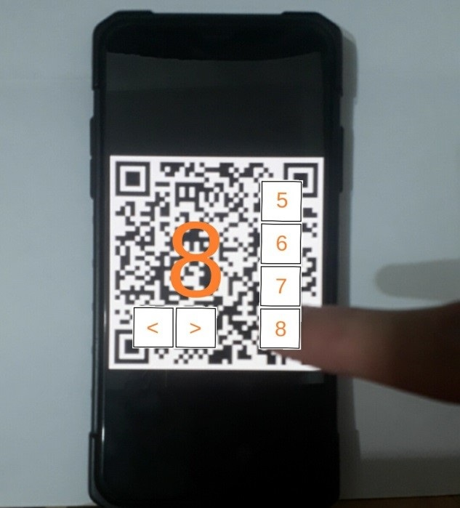

**圖 3.3 按下虛擬電梯按鈕畫面**

### Vuforia Developer Portal

Vuforia Developer Portal包含Target Manager與License Manager。

License Manager提供創建和管理License所需的工具和信息。無論是開發還是部署應用程序，都需要License key。使用License Manager創建License並取得License key後，在Unity中選擇Vuforia Configuration並貼上License key，即可在Unity APP中加入License key。

Target Manager是一個基於Web的工具，可讓Vuforia的開發者創建和管理Target Databases。在設備和雲端數據庫之間進行選擇，並將您的目標上傳以進行可視化評估和處理。每個Target Databases中可存放多個圖像目標，下載Database可直接在APP中引入圖像目標。

### APP流程

AR APP有兩個場景，分別是Menu場景和AR場景，APP一被開啟預設會進入Menu場景，如圖3.4：

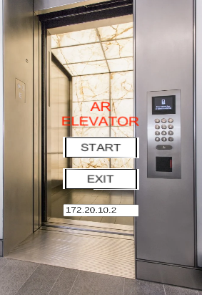

**圖 3.4 Menu場景**

圖3.5為APP控制電梯流程圖，點擊Exit會關閉APP，Exit下方的文字輸入框為ESP8266 Web Server的IP位址，預設是172.20.10.2，使用者亦可自行修改。點擊Start會進入AR場景，AR場景會調用裝置上的相機，讓APP顯示相機畫面。

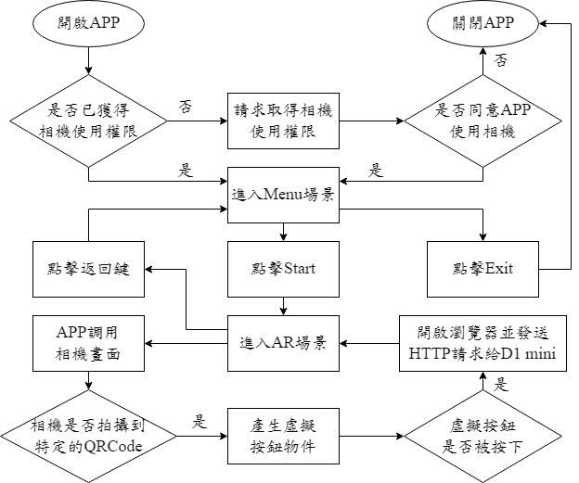

**圖 3.5 APP控制電梯樓層流程圖**

### 安全機制

為了保障APP的安全性，使用者需要先經過一個簡單的驗證，才會出現虛擬電梯按鈕。使用者必須先將鏡頭對準一個QRCode，並不是隨便掃描一個QRCode都可以，該QRCode必須與網頁Server上的QRCode相同，否則虛擬電梯按鈕不會出現。

最糟的情況下，若上述安全機制被破解，破解者也僅能控制電梯樓層，這對電梯內的乘客並不會造成太大的危害。

### 設備需求與測試設備

1. 設備需求

目前本專題的AR APP只有提供Android的版本，且只能夠安裝在Android 4.4（API Level 20）以上之作業系統的設備，日後不排除會更新其他平台的版本。

1. 測試設備

測試設備為Samsung J7 Prime，型號：SM-G610Y。

1. 測試方法

建置Unity專案，將專案資料夾打包成一個apk檔，在設備端開啟apk檔，即可成功安裝APP。

## 網頁設計與開發

本章節介紹網頁前端與Server端兩部分所使用的技術與框架。

### 3.2.1 簡介

網頁設計（Web design）結合了許多不同專業領域，包含圖形設計、介面設計、搜尋引擎最佳化等。

建立網站的技術包含了一些W3C標準，比如HTML和CSS。HTML和CSS既可以手動編寫，也可以使用視覺化編輯器來編輯。譬如，在使用WordPress內容管理系統搭建網站、製作網頁時，可以運用頁面編輯器外掛程式來快速製作頁面，從而實現無編碼製作網頁；知名的WordPress網頁編輯器有Elementor、Beaver Builder等。 網頁設計者還可能使用其他工具來保證他們的網站符合親和力指引，這些工具包括標記驗證器以及其他用於測試可用性和親和力的工具。

網頁使用GitHub Pages發布至網際網路，GitHub Pages是GitHub提供的一個網頁代管服務，於2008年推出。可以用於存放靜態網頁，包括部落格、項目文檔甚至整本書。Jekyll軟體可以用於將文檔轉換成靜態網頁，該軟體提供了將網頁上傳到GitHub Pages的功能。一般GitHub Pages的網站使用github.io的子域名，但是用戶也可以使用第三方域名。

### 3.2.2 網頁程式語言

現今的網頁大多由三種語言所組成，分別為HTML、CSS、JavaScript。

HTML是一種非常簡單的語言，由元素所組成，用來告訴瀏覽器該如何呈現網頁的標記式語言（Markup Language）。

元素可以賦予文字片段不同的意義(例如：將它們描述成段落、項目清單，或是表格的一部份、將文件組織成不同的邏輯區段，以及在網頁中嵌入圖片或影片等內容。

CSS是一種樣式規則的語言，被用來設定網頁的樣式及佈局。例如：改變字體、顏色、尺寸以及擺放內容，或是添加動畫效果和其他裝飾的特性。

JavaScript是一種腳本語言，它使得網頁能夠動態的更新內容、控制多媒體、動畫…。使用者可以透過文字與影像，來寫論文、聽音樂、看電影、與人遠距離交流。曾經只能透過裝在電腦內的原生軟體所完成的事情，現在也能網路上做到。

當代 JavaScript 框架的問世，讓構建高度動態的互動式應用，變得簡單許多。框架是個針對軟體構建，提供完整解決方案的函式庫。這些選項能讓應用程式，開始能預測和同質化。可預測性讓軟體能擴展到巨大的規模時依舊能維護；可預測性和可維護性則對軟體的健康和長壽至關重要。

### 3.2.3 Web APP開發

JavaScript作為一種安全性語言，不被允許訪問本地的硬盤，且不能將數據存入服務器，不允許對網絡文檔進行修改和刪除，只能通過瀏覽器實現信息瀏覽或動態交互。從而有效地防止數據的丟失或對系統的非法訪問。

在JavaScript這樣的用戶端腳本語言出現之前，傳統的數據提交和驗證工作均由用戶端瀏覽器通過網絡傳輸到服務器上進行。如果數據量很大，這對於網絡和服務器的資源來說實在是一種無形的浪費。而使用JavaScript就可以在客戶端進行數據驗證。

JavaScript可以方便地操縱各種頁面中的對象，用戶可以使用JavaScript來控制頁面中各個元素的外觀、狀態甚至運行方式，JavaScript可以根據用戶的需要定制瀏覽器，從而使網頁更加友好。

JavaScript可以使多種任務僅在用戶端就可以完成，而不需要網絡和服務器的參與，從而支持分布式的運算和處理。相較於PHP與ASP，JavaScript可直接在使用者的瀏覽器上運行，不需要伺服器的支援，可以減少對伺服器的負擔。

### 3.2.4 Server架設

本專題製作的網頁後端使用了Node.js、npm、Express這些技術，Server架構使用Client-Server模型，如圖3.6。

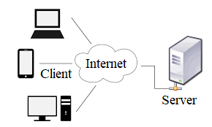

**圖 3.6 Client-Server模型**

Node.js 是能夠在伺服器端運行 JavaScript 的開放原始碼、跨平台執行環境。Node.js 由 OpenJS Foundation（原為 Node.js Foundation，已與 JS Foundation 合併）持有和維護，亦為 Linux 基金會的專案。Node.js 採用 Google 開發的 V8 執行程式碼，使用事件驅動、非阻塞和非同步輸入輸出模型等技術來提高效能，可優化應用程式的傳輸量和規模。這些技術通常用於資料密集的即時應用程式。

Node.js 大部分基本模組都用 JavaScript 語言編寫。在 Node.js 出現之前，JavaScript 通常作為使用者端程式設計語言使用，以JavaScript 寫出的程式常在使用者的瀏覽器上執行。Node.js 的出現使 JavaScript 也能用於伺服器端編程。Node.js 含有一系列內建模組，使得程式可以脫離 Apache HTTP Server 或 IIS，作為獨立伺服器執行。

npm是Node.js附帶的套件管理器。npm是一個命令列工具，用於從NPM Registry中下載、安裝Node.js程式，同時解決依賴問題。npm提高了開發的速度，因為它能夠負責第三方Node.js程式的安裝與管理。

Express是針對Node.js的Web應用框架，在MIT許可證下作為自由及開放原始碼軟體發行。它設計用來建造Web應用和API。它已經被稱為針對Node.js的伺服器框架的事實標準。Express 是最小又靈活的 Node.js Web 應用程式架構，大量的 HTTP 公用程式方法與中介軟體，能夠快速又輕鬆的建立完整的 API，使用Express可大幅降低編寫伺服器端程式碼的難度，圖3.7顯示Express處理請求流程。

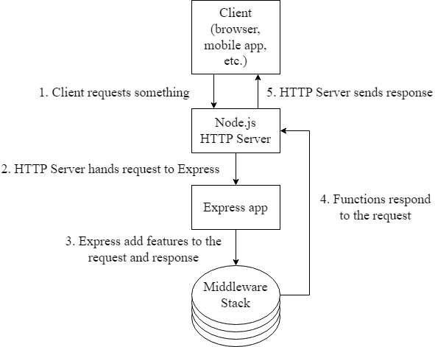

**圖 3.7 Express處理請求流程**

### 3.2.5 網頁流程

為了降低Server負擔與提高Server效率，網頁將前端與Server端分開運行，圖3.8為網頁前端流程圖，圖3.9為網頁Server端流程圖。

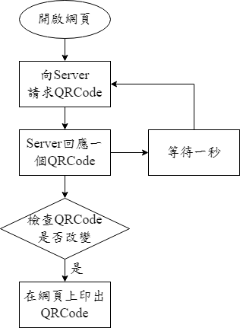

**圖 3.8 網頁前端流程圖**

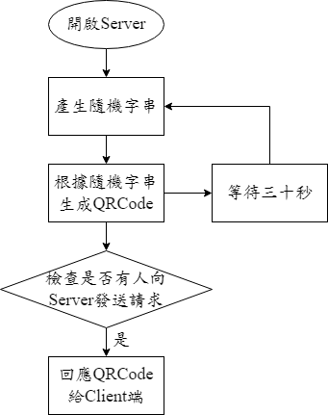

**圖 3.9 網頁Server端流程圖**

### 3.2.6 使用jQuery產生QRCode

jQuery是一套跨瀏覽器且開源的JavaScript函式庫，是最受歡迎的JavaScript函式庫之一，因為提供了一系列簡單方便，而且兼容的操作，省去開發人員的部份煩惱。

用於簡化HTML與JavaScript之間的操作，jQuery也提供了開發人員建立外掛程式的能力。使得開發人員可以對底層互動與動畫、進階效果和進階主題化的組件進行抽象化。模組化的方式使jQuery函式庫能建立功能強大的動態網頁及網路應用程式。

圖3.10展示網頁在瀏覽器開啟，並用jQuery產生QRCode的畫面，網址部分刻意做馬賽克處理。

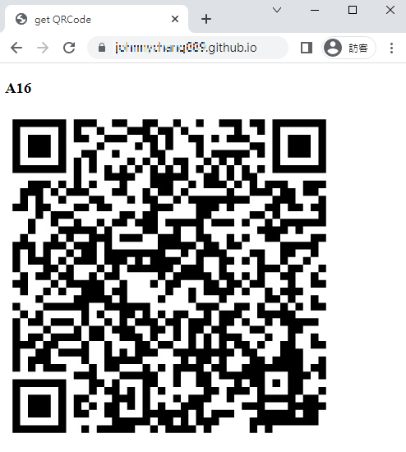

**圖 3.10 jQuery產生QRCode**

### 3.2.7 安全性

Server會產生隨機字串，並且根據該字串生成QRCode，Client端可藉由發送HTTP請求給Server，來獲取該QRCode。Server程式設定每隔30秒產生新的隨機字串，當然也會產生新的QRCode。

上述的Client端在實作中就是AR APP，AR APP所需掃描的QRCode會與Server上的QRCode同步變換，因此使用者只有掃描網頁上的QRCode，AR APP才會產生虛擬按鈕；若掃描其他的QRCode，則不會產生虛擬按鈕，那麼使用者便無法控制電梯樓層。

## Arduino電梯

### AIoT應用

人工智慧（AI）結合物聯網（IoT）的AIoT將是2018年最熱門的趨勢，勢必帶動如半導體、邊緣運算、5G 網路、智慧車輛等相關技術領域的創新發展，引領第四波科技創新，迎接智慧時代的到來。AIoT部分，預期可透過電視連動多台AIoT家電。展望台灣布局AIoT展望，台灣夏普總經理張凱傑表示，過去一年台灣夏普在電視與空氣清淨機銷售表現佳，未來持續布局多元化通路和品牌行銷年輕化，預期明年深耕包括智慧手機、空氣清淨機、8K 電視等八大類產品。AIoT部分觀念已經在目前廣泛地使用於實用上，科技不斷突破，應用領域不斷拓展的AI，為人類未來生活帶來更多智慧便利的想像，在技術日趨成熟的情況下，金融、行銷、零售、醫療、製造等產業相繼導入AI，誕生許多創新應用。展望 2018 年產業趨勢，工研院產業經濟與趨勢研究中心（IEK）預測，AI與IoT將快速匯流，進化為智慧物聯（AIoT）。亞馬遜（Amazon）推出名為「Echo」的智慧裝置異軍突起，成功將搭載語音功能Alexa的智慧音箱打入消費者的家庭，掀起全球智慧家庭市場熱潮。2017 年智慧音箱進入爆發成長期，眾多英、中文語系的智慧語音產業鏈各自成形；緊接著，居家機器人大戰開打，以家庭照護為方向，各產業紛紛搶進智慧家庭市場，推出功能各異的居家機器人。不只家庭，AIoT 技術匯流下，也開啟了智慧商務新概念，如無人機送貨、無人計程車到無人商店等「無人經濟」的發展；AI技術也串接第三方開發者，拓展出刷臉支付、智慧餐桌、智慧貨架等創新服務，以及具備情感社交、導覽、倉儲物流、揀貨等功能的商用機器人。各種整合AIoT軟硬體解決方案，持續開枝散葉，AI應用平台串聯各種智慧應用，發展創新服務。 在產業服務上，則聚焦在數位分身（Digital Twins）的應用，運用各種裝置與數位感測器偵測某種實體或系統的狀態及變化，把大量機器學習演算法拓展至製程、機器運轉及服務作業的改善及回應，提供終端及遠端的預防性維護及維修。AI演算法技術也積極尋求新突破，除了解決機器學習的投入成本、環境變數等挑戰之外，更拓展機器實現跨任務學習的能力，讓機器能像人類般可藉由經驗累積達到學習成長。「要訓練機器深度學習的演算法，需要非常龐大的資料，如何降低資料需求，讓機器自己創造資料，才是決勝關鍵」。圖3.11為AIoT用範圍簡介[1]。

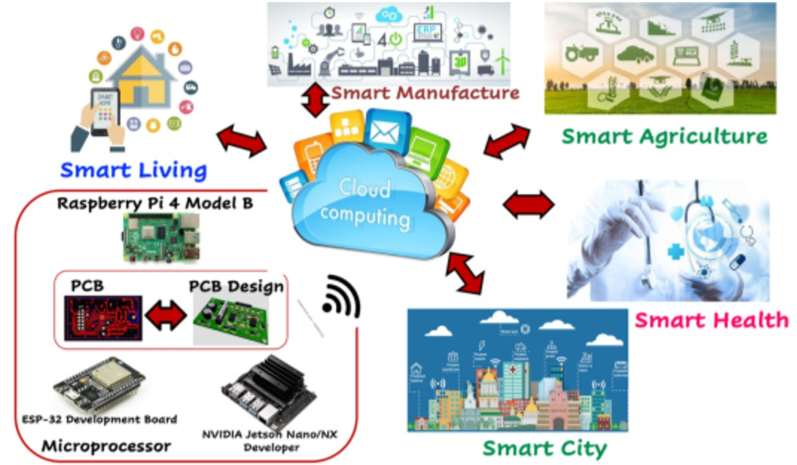

**圖 3.11 AIoT應用範圍**

### Arduino

Arduino開發板是一家提供開源軟硬體的公司所開發出來的，是一套極為方便的軟硬體，即使不懂電腦編程也能靠教學或網路資源做出很酷的成品。由於Arduino是開源的，因此有能力的使用者可以自行更改電路圖，創作屬於自己的Arduino。雖然Arduino硬體是開源的，但是Arduino這個名稱卻是有註冊商標的，因此使用者自行開發的Arduino相容板是不能印上Arduino商標銷售，且所開發的相容板也必須是開源授權。

Arduino使用USB介面，可以不需外接電源。但是也有提供直流（DC）電源輸入，可以避免Arduino板子上的腳本被透過USB介面改寫。Arduino可以簡單的和許多感測器或電子元件連接，做到讀取現實世界的溫濕度或是距離氣壓等資訊，並且透過ESP8266或是HC-05、HC-06等晶片無線傳輸資料。也可以透過無線網路控制帶有 ESP8266的Arduino上的各個腳位。Arduino的腳位各有其使用的方式，這點因其核心而有所不同。

Arduino 開發時使用的工具 Arduino Software IDE，是使用類似Java、C 語言來進行編寫，且支援導入函式庫，藉由使用其他創作者編寫的函式庫，讓許多新手能夠快速的上手並製作想要的作品。

Arduino 可以結合各式各樣的電子元件，如 LED、光敏電阻、可變電阻、語音辨識模塊、紅外線……等眾多元件，使用者也能自行開發相容的模組，讓使用性大為提升。在應用上 Arduino 可以製作瞬時相機快門拍攝人為按下快門所來不及拍攝的瞬間、定時光感自動升降窗簾、溫室耕作溫溼度監控系統、宿舍門禁系統、汽機車GPS 尋車系統等。在坊間已有許多 Arduino 作為核心的商業化設備，像是 3D 印表機、Wi-Fi 智慧開關等皆是 Arduino 所能辦到的。

雖然 Arduino 是開放原始碼，但其 Arduino 為註冊商標，因此許多廠商開發的板子會有各自的名稱。Wi-Fi 開發板 D1 mini 就是基於 Arduino 所設計出來使用 ESP8266 Wi-Fi 芯片作為其核心的一塊開發板，這塊板子省去了使用 Arduino UNO 結合ESP8266 Wi-Fi 模組時的複雜程序，使用者只要設定 Arduino 開發工具就可以依照使用 Arduino Uno 的方式進行開發製作[2]，圖3.12為Arduino官方網站，圖3.13為Arduino UNO照片。

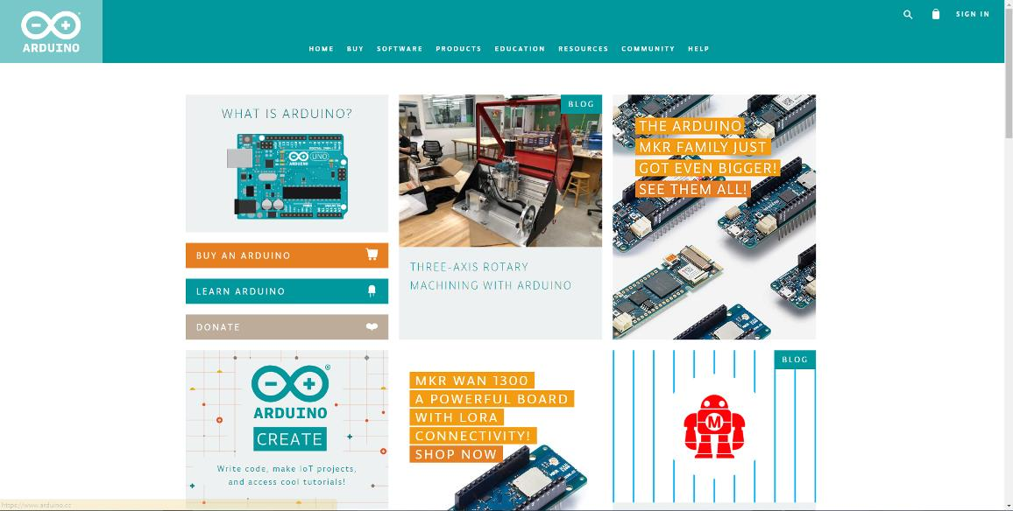

**圖 3.12 Arduino官方網站**

**圖 3.13 Arduino UNO**

### Arduino Software IDE

Arduino Software IDE為Arduino 的腳本編譯器與燒錄器，Arduino 的開發板與相容板基本上都是透過Arduino Software IDE將腳本轉為硬體語言燒錄進去。Arduino Software IDE可以藉由設定額外的板子管理員來增加所支援的Arduino 相容板，基本上除了官方的 Arduino 板，其餘的都要額外增加才能使Arduino Software IDE可以將寫好的腳本轉為硬體語言燒錄。

在 Arduino Software IDE 內建許多範例腳本可以使用，當新增新的 Arduino 相容板到板子管理員便會有更多參考腳本，使用者可以配合官方所發布的教學影片一步一步練習。

當使用者使用Arduino Software IDE撰寫腳本時，也能藉由USB讓Arduino 板上的資訊傳導到Arduino Software IDE的序列埠監控視窗及時的監控Arduino板[2]。圖3.14簡單介紹Arduino IDE操作介面。

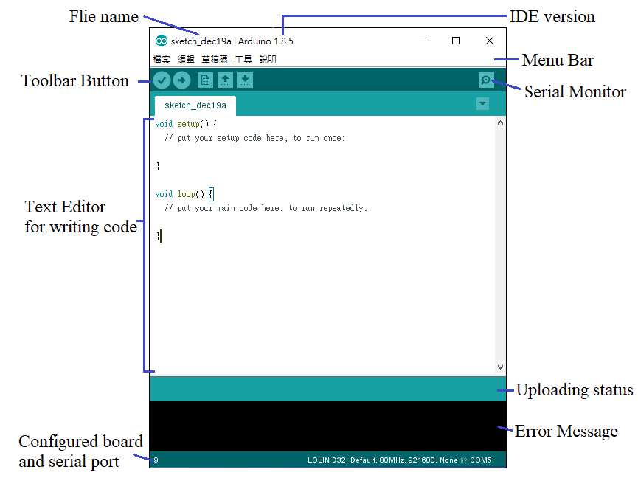

**圖 3.14 Arduino Software IDE介面**

### 使用的元件

1. Arduino UNO R3

Arduino Uno R3 是一款基於 ATmega328 的微控制器開發板。它有14個數位輸入/輸出腳位(其中6個可用作PWM輸出)、6個模擬輸入、1個16 MHz 陶瓷震盪器、1個USB Type B 孔、1個電源插座、1個 ICSP 頭和1個重置按鈕。只需透過USB線將其連至電腦或者通過 AC/DC 電源供應器或電池為其供電即可使用，圖3.15為Arduino UNO R3外觀，圖3.16為Arduino UNO R3腳位圖。

**圖 3.15 Arduino UNO R3外觀**

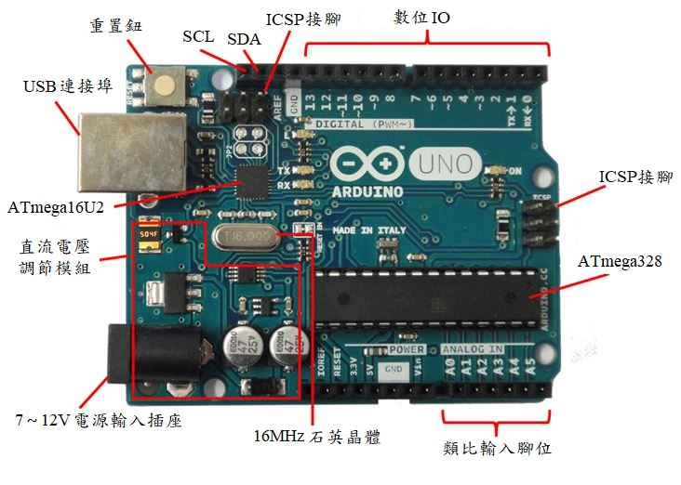

**圖 3.16 Arduino UNO R3腳位圖**

1. GA12-N20馬達

GA12-N20  微型金屬減速馬達，為直流馬達，可正轉及反轉，圖3.17為GA12-N20馬達照片，以下列出規格：

直徑：12mm

軸徑：3mm

軸長：10mm

標準電壓: 6V (電壓:3V～12V)

應用輸入電壓: 3～12V之間

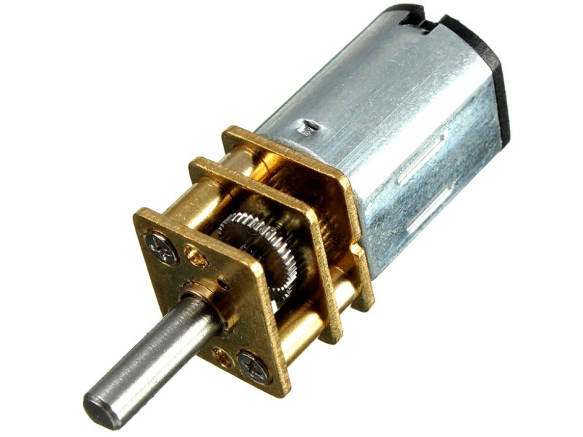

**圖 3.17 GA12-N20馬達**

1. L298N馬達驅動模組

L298N馬達驅動模組，採用ST公司的L298N晶片，可以直接驅動兩顆3-30V直流馬達，並提供了5V輸出介面，可以給5V微控制器電路系統供電，支援3.3V MCU控制，可以方便控制直流馬達速度和方向，也可以控制1顆2相步進馬達，圖3.18為L298N馬達驅動模組照片。

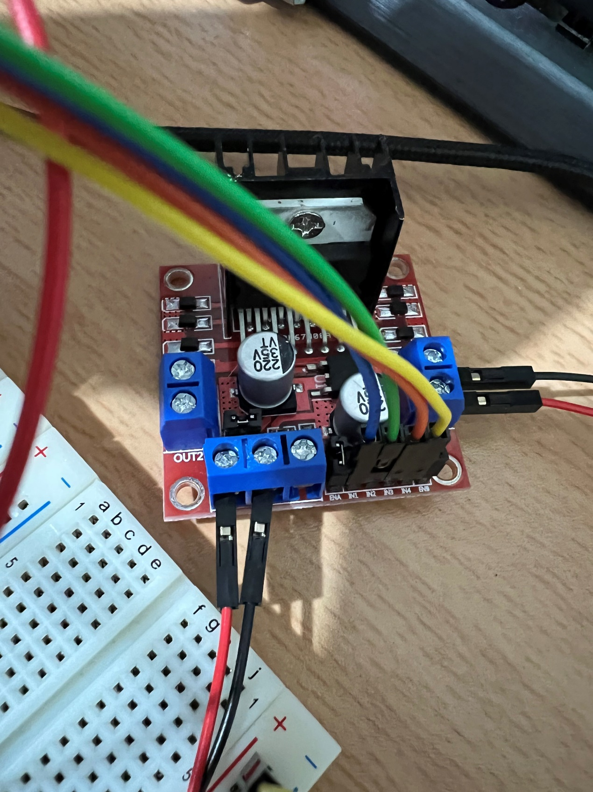

**圖 3.18 L298N外觀**

圖3.19為L298N腳位圖，以下列出L298N規格：

驅動晶片：L298N雙H橋驅動IC

驅動部分端子供電範圍VMS：5～35VDC

驅動部分峰值電流Io：2A/橋

邏輯部分端子供電範圍Vss：4.5~5.5V

邏輯部分工作電流範圍：0～36mA

控制信號輸入電壓範圍：高電平4.5～5.5V，低電平0V

最大功耗：20W

工作溫度：－25℃～＋130℃

模組尺寸：55mm*60mm*30mm

模組重量：33g

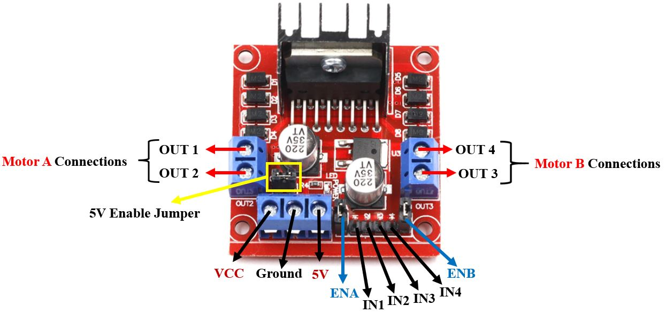

**圖 3.19 L298N腳位圖**

使用L298N最重要的目的之一是使用程式輕鬆控制馬達正反轉，通過改變IN1、IN2、IN3、IN4腳位的電位，就可以辦到，表3.1是L298N的IN1、IN2、IN3、IN4腳位的電位與馬達正反轉的關係表：

**表 3.1 L298N輸入與馬達正反轉的關係表**

|  |  |  |  |  |  |
| --- | --- | --- | --- | --- | --- |
| 馬達 | 旋轉方向 | IN1 | IN2 | IN3 | IN4 |
| Motor A | 正轉 | 高 | 低 | ∕ | ∕ |
| 反轉 | 低 | 高 | ∕ | ∕ |
| 停止 | 低 | 低 | ∕ | ∕ |
| Motor B | 正轉 | ∕ | ∕ | 高 | 低 |
| 反轉 | ∕ | ∕ | 低 | 高 |
| 停止 | ∕ | ∕ | 低 | 低 |

1. HC-SR04

超音波感測器是由超音波發射器、接收器和控制電路所組成。當它被觸發的時候，會發射一連串 40 kHz 的音波並且從離它最近的物體接收回音。超音波是人類耳朵無法聽見的聲音，因為它的頻率很高。

採用IO觸發測距，給至少10微秒的高電位信號，模組自動發送8個40kHz的方波，自動檢測是否有信號返回，有信號返回，通過IO輸出一高電位，高電位持續的時間就是超聲波從發射到返回的時間。圖3.20為HC-SR04照片。

**圖 3.20 HC-SR04外觀**

圖3.21為HC-SR04腳位圖，以下列出其規格：

使用電壓：DC5V

靜態電流：小於 2mA

電位輸出：高 5V

電位輸出：低 0V

感應角度：不大於 15 度

探測距離：2cm～450cm

高精度：可達 3mm

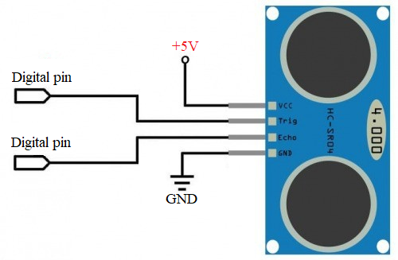

**圖 3.21 HC-SR04腳位圖**

1. D1 mini

D1 mini 是一款內建 Wi-Fi 模組的開發板，它採用的晶片是由上海樂鑫科技製造的 ESP8266，連接埠為 Micro USB。D1 Mini體積較小，有11個I/O引腳，其中一隻腳是ADC引腳，圖3.22為D1 mini腳位圖。

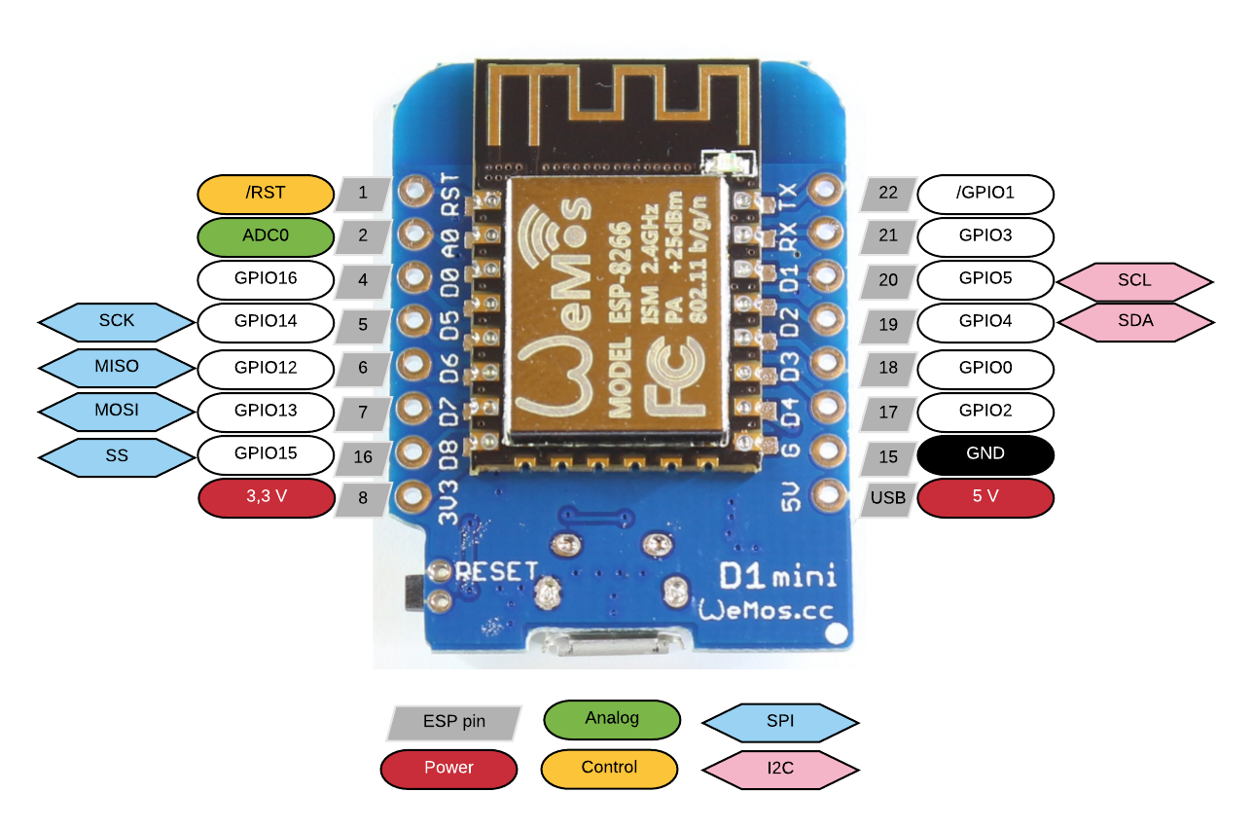

**圖 3.22 D1 mini腳位圖**

### 無線通訊

在本專題的實際應用場合中，AR APP的使用者大多使用行動裝置，因此我們必須使用無線通訊技術。無線通訊技術的種類有很多，常見的有Wi-Fi、藍芽、Zigbee 、RF等等，而我們使用 Wi-Fi 無線通訊技術 。由於Arduino UNO R3沒有Wi-Fi功能，為了讓APP能夠無線控制Arduino UNO，我們使用外部的 Wi-Fi 模組，再讓 Wi-Fi 模組與 Arduino UNO通訊，來實現APP無線控制Arduino UNO。

D1 Mini的Wi-Fi可設定成2種工作模式：

1. AP模式

在此模式下，ESP8266 將使用自定義 SSID 和密碼來發布其 Wi-Fi熱點。其他智能設備將能夠連接，從而與 ESP8266 Wi-Fi模塊建立通信。   
 在這種情況下，ESP8266 將無法訪問網際網路，因為它只是在公布 Wi-Fi熱點。此外，連接到 ESP8266 的 Wi-Fi的設備將只能與 ESP8266 通信，而不能與任何 Web 服務器通信。

1. STA模式

在此模式下，ESP8266 就像智慧型手機或筆記本電腦一樣。它將連接到現有的 Wi-Fi通道，包含家中的路由器以及手機分享的個人熱點。   
 一旦將 ESP8266 編程為 STA 模式並成功連接到穩定的 Wi-Fi，就可以訪問網際網路上的任何網頁。

D1 mini使用STA mode成功連上Wi-Fi後，可以將D1 mini配置為Web Server，接受客戶請求，並根據路由，產生不同的回應，實作中，我們使用HTTP協定處理Client的請求。

D1 mini成功連上Wi-Fi還不夠，必須要讓D1 mini與Arduino UNO溝通才能控制馬達，要使兩個開發板通訊，可以使用硬體序列或軟體序列，常見的硬體序列介面有UART、I2C、SPI三種，表3.2比較三種介面的差異：

**表 3.2 嵌入式系統通訊界面比較**

|  |  |  |  |
| --- | --- | --- | --- |
| Protocol | UART | I2C | SPI |
| Complexity | Simple | Easy to chain  multiple  devices | Complex  as  device  increases |
| Speed | Slowest | Faster than  UART | Fastest |
| Number of devices | Up to 2 devices | Up to 127, but  gets complex | Many, but  gets complex |
| Number of wires | 1 | 2 | 4 |
| Duplex | Full Duplex | Half Duplex | Full Duplex |
| No. of masters and  slaves | Single to single | Multiple slaves  and masters | 1 master,  multiple  slaves |

另一種方式是使用軟體序列函式庫SoftwareSerial library，Arduino IDE中已經內建SoftwareSerial，它允許在開發板上使用其他數位引腳進行序列通訊。可以有多個速度高達115200 bps的軟體序列埠。Arduino電梯使用SoftwareSerial讓Arduino UNO R3與D1 mini通訊。

### Arduino電梯設計

本小節展示Arduino電梯實做細節與設計圖，包含電梯本體與電路設計，圖3.23為電梯本體結構設計圖，圖3.24為電路實際接線圖，圖3.25為電路圖，圖3.26為電梯本體外觀照片。

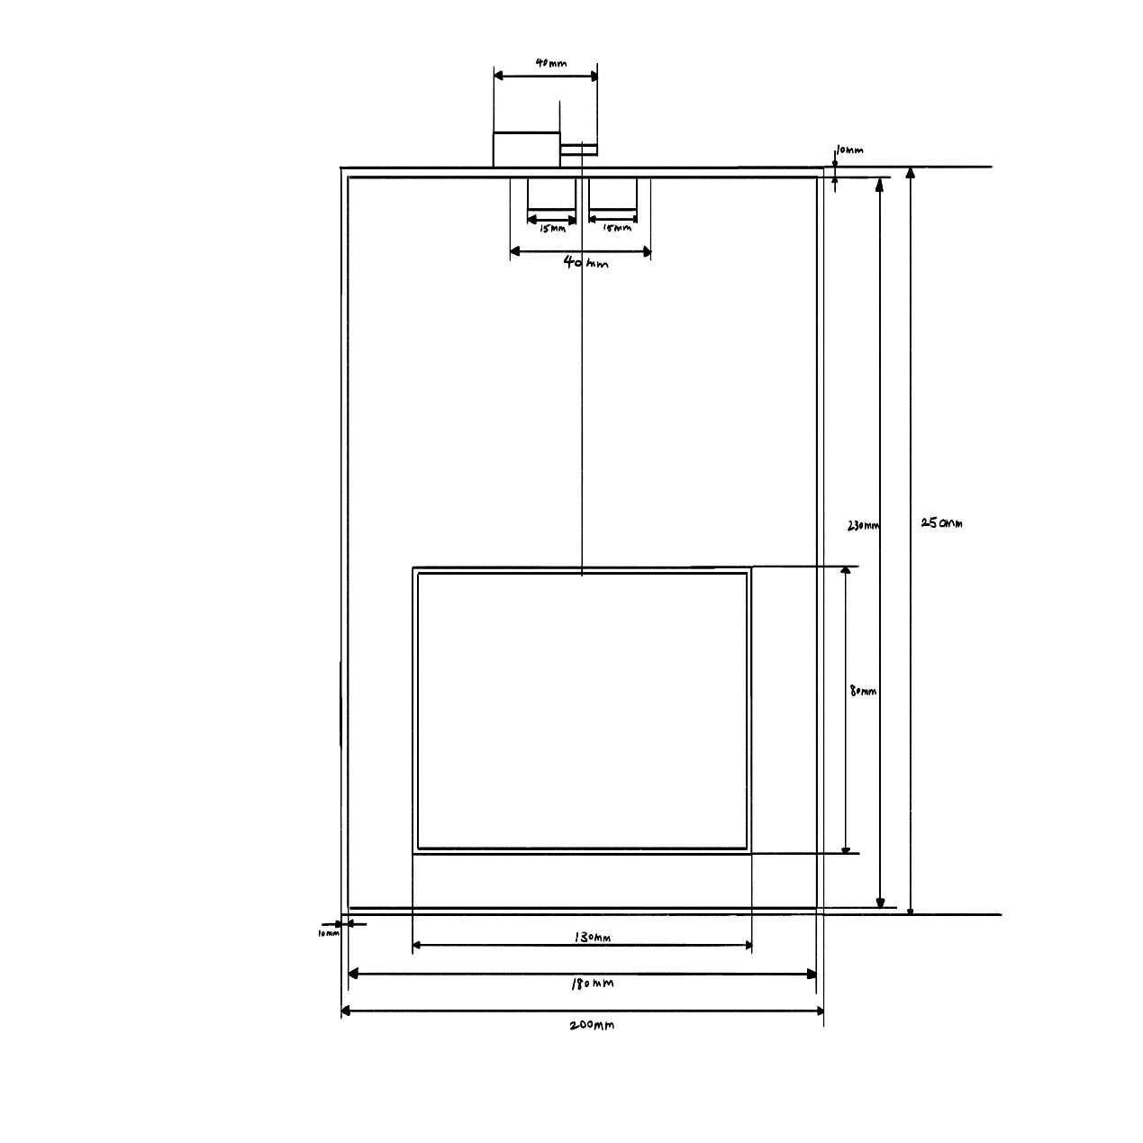

**圖 3.23 Arduino電梯結構設計圖**

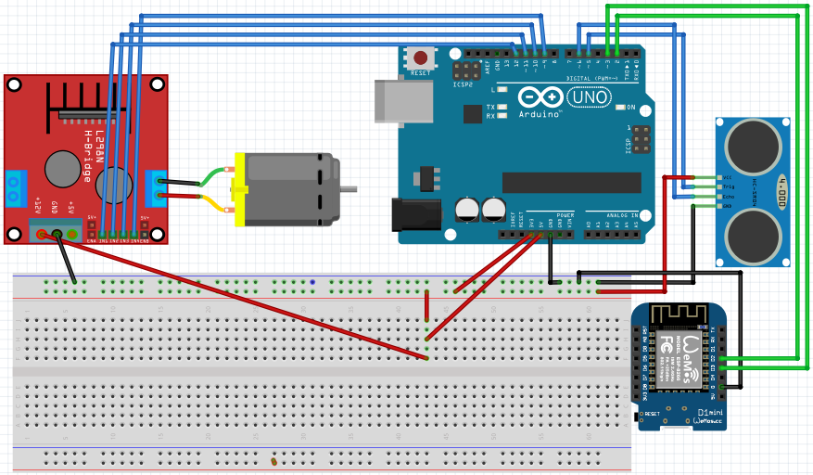

**圖 3.24 Arduino電梯實際接線圖**

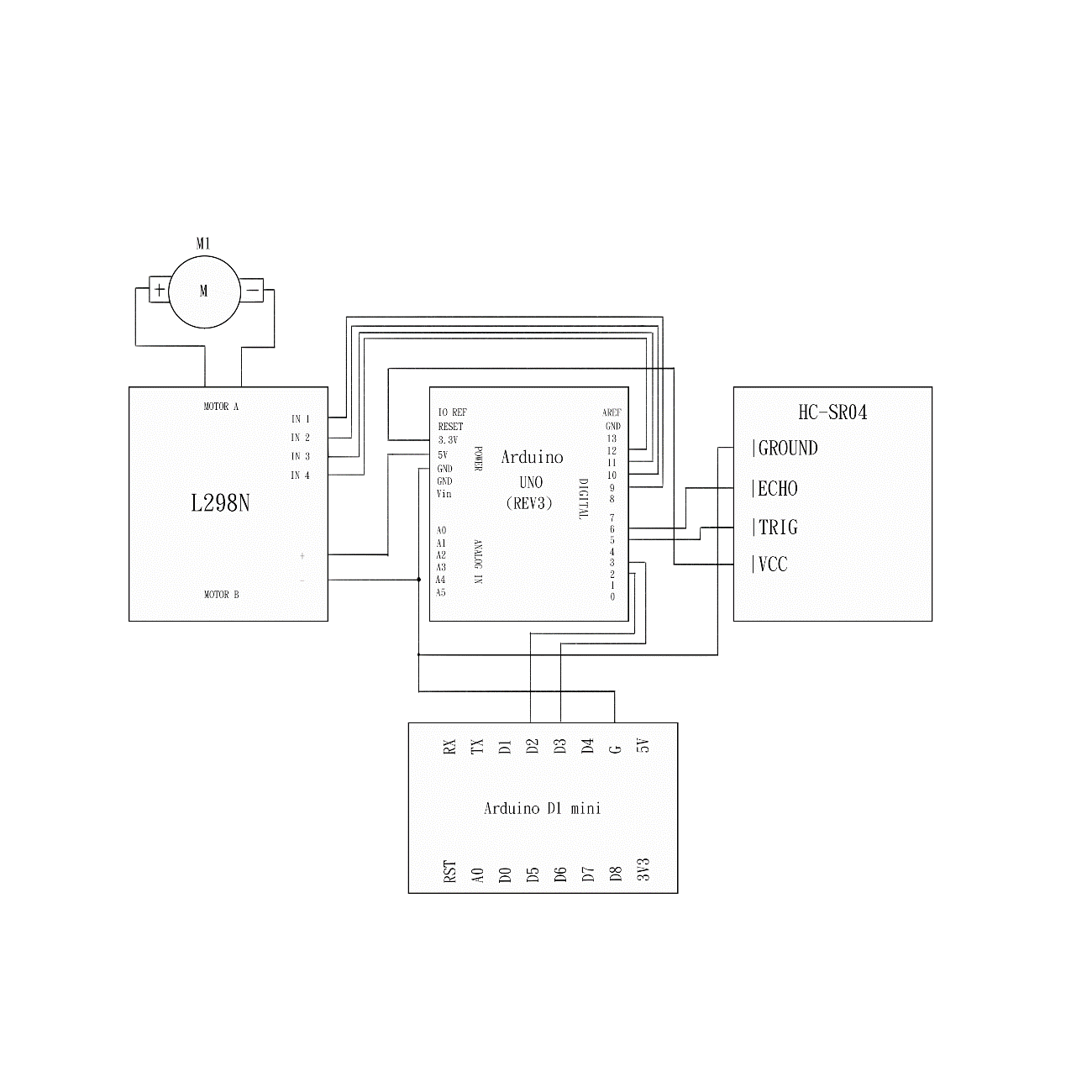

**圖 3.25 Arduino電梯電路圖**

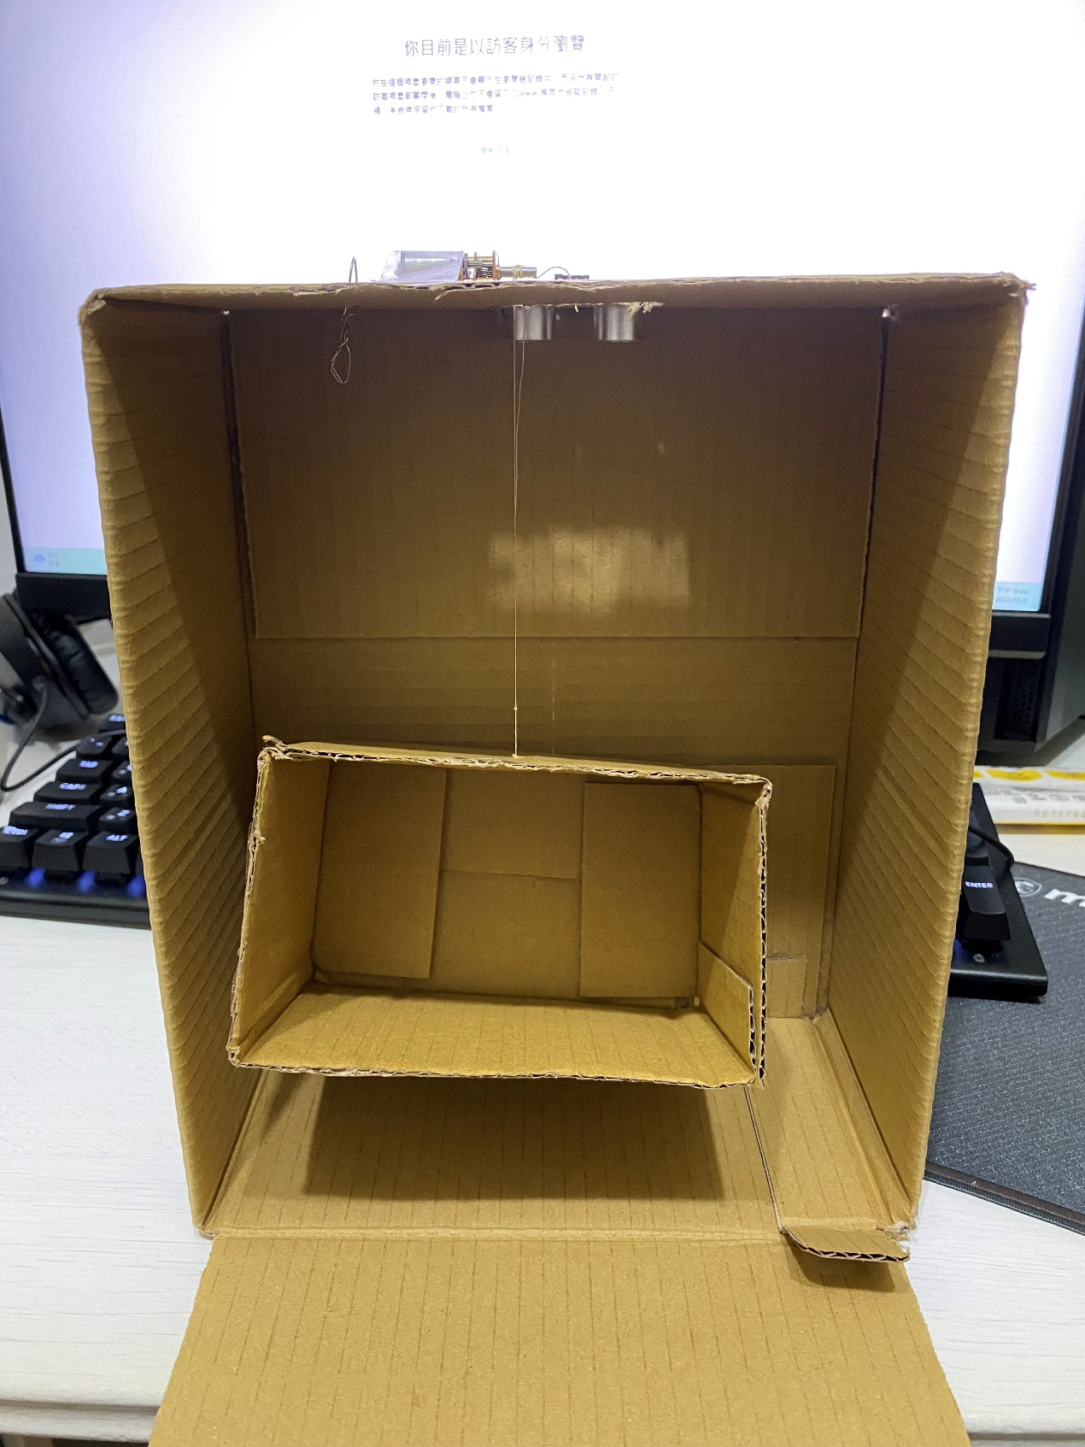

**圖 3.26 Arduino電梯外觀**

## 軟硬體配置

本章節總結專題所有使用到的軟體、硬體配置。表3.3列出使用軟體及對應版本，表3.4列出Arduino電梯使用材料與估價表，提供參考。

**表 3.3 使用軟體及對應版本**

|  |  |
| --- | --- |
| 軟體 | 版本 |
| Unity | 2020.3.0f1 |
| Visual Studio Code | 1.67 |
| Vuforia Engine | 9.8 |
| JavaScript | Es6 |
| Express | 4.18.2 |
| jQuery | 3.6.1 |
| Arduino IDE | 1.8.5 |

**表 3.4 Arduino電梯使用材料與估價表**

|  |  |  |
| --- | --- | --- |
| 硬體 | 數量 | 價格 |
| Arduino UNO R3 | 1個 | 884元 |
| L298N馬達驅動模組 | 1個 | 380元 |
| HC-SR04 | 1個 | 125元 |

（待續）

**表3.4 Arduino電梯使用材料與估價表（續）**

|  |  |  |
| --- | --- | --- |
| D1 mini | 1個 | 238元 |
| 杜邦線 | 數條 | 10元 |
| 麵包板 | 1個 | 50元 |
| GA12-N20馬達 | 1個 | 90元 |

# 實驗結果與人力配置

本章紀錄專題實驗結果與專題人力配置。

## 4.1 HC-SR04測距

由3.3.4小節可知，HC-SR04是透過給Trig腳位高電位一段時間來測距，高電位的持續時間就是超音波從發射到返回的時間，藉由讀取Echo腳位可得高電位的持續時間。Arduino電梯中HC-SR04裝設在電梯頂部（見圖3.26所示），以測量HC-SR04與電梯的距離。

Arduino電梯使用distance變數儲存HC-SR04與電梯的距離，distance的計算公式為高電位的持續時間除2乘以音速（0.034公分∕微秒）。

## 4.2 控制電梯樓層

電梯樓層共三層，Arduino電梯接收來自AR APP的請求來決定要移動到哪一層樓。若要移動到一樓，Arduino UNO程式控制GA12-N20馬達持續正轉，直到distance等於15為止，若要移動到三樓，Arduino UNO程式控制GA12-N20馬達持續反轉，直到distance等於8為止，若要移動到二樓，判斷distance是否大於12，若為真，則Arduino UNO程式控制GA12-N20馬達持續反轉，直到distance等於12為止，若為假，則Arduino UNO程式控制GA12-N20馬達持續正轉，直到distance等於12為止。

由上述邏輯可知，若GA12-N20馬達正轉，則電梯向下，若GA12-N20馬達反轉，則電梯向上，以及電梯在一樓時，distance應為15，電梯在二樓時，distance應為12，電梯在三樓時，distance應為8。

## 4.3 人力配置

參與本研究之工作人員之工作內容如表4.1所示。

**表 4.1 參與本項研究之人員及工作內容**

|  |  |
| --- | --- |
| 姓名 | 工作內容 |
| 章弘諭 | AR APP開發、網頁開發、監督與資料需求分析 |
| 林柏汎 | Arduino電梯開發、程式設計與實行 |
| 黃冠翰 | AIoT系統開發 |

# 結論

專題應用AR實現非接觸式電梯，實作了AR APP、網頁、Arduino電梯三個部分，建置一個微型系統來實現非接觸式電梯。

AR APP能夠透過掃描指定的QRCode，顯示虛擬電梯按鈕，並透過虛擬電梯按鈕，遠端控制Arduino電梯的樓層。

網頁Server可以每隔30秒產生隨機QRCode，可供AR APP請求，並回傳該QRCode給AR APP。網頁前端也是通過同樣的方法向Server請求QRCode並顯示於前端。

Arduino電梯是基於Arduino UNO R3與D1 mini搭建的小型電梯系統，總共有三樓，AR APP可藉由HTTP請求操控Arduino電梯到各個樓層。

# 參考文獻

1. 廖溢森,“植基人工智慧物聯網AIoT架構於邊緣運算機制之效能研究--實際案例驗證”, pp. 76, 2019.
2. 楊政衛,“整合虛擬實境與Arduino技術於互動遊戲之設計與實作”, pp. 79, 2019.